BeCALM Geometría
Plan de estudios básico para adultos que aprenden matemáticas: Paquete listo para enseñanza a distancia para GLE 2–4
PAQUETE DEL ESTUDIANTE
Creado con la financiación de la división de Servicios de Aprendizaje para Adultos y la Comunidad del Departamento de Educación Primaria y Secundaria de Massachusetts por el SABES Mathematics and Adult Numeracy Curriculum & Instruction PD Center, que está gestionado por TERC, Inc.

La geometría es la parte de las matemáticas en la que estudiamos las figuras, los tamaños y las posiciones.

Figuras

Lado
B

A

Ángulo

UNIDAD 1: Armar y desarmar figuras

¿Cuál no pertenece?

Seleccione una de las figuras de este dibujo que, en su opinión, no se corresponda con las demás. Explique por qué.
¿Puede elegir otra forma y dar una razón diferente?
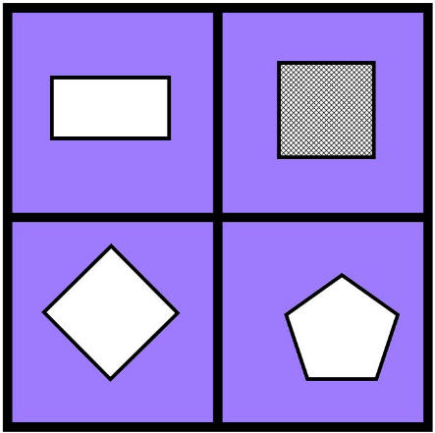

B
A

C
D

(Fuente: wodb.ca)

Rompecabezas de figuras
Construya la forma delineada utilizando las piezas de su juego de figuras. Puede girar y voltear las figuras si lo necesita.

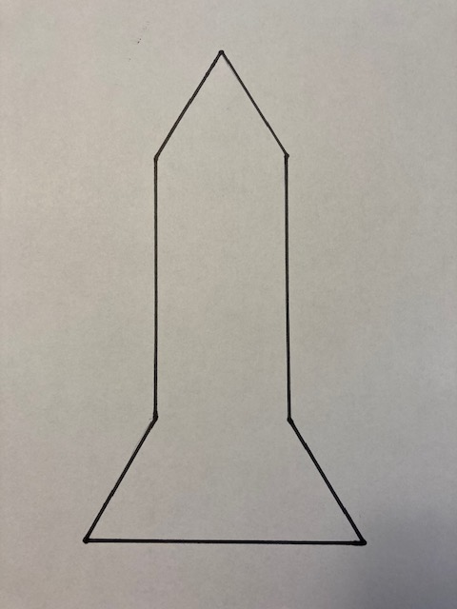
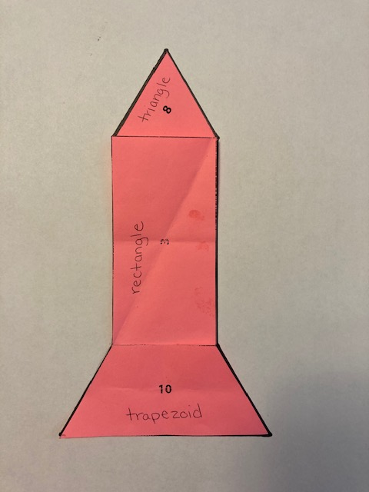
Este es un ejemplo:

Rompecabezas de figura Posible solución

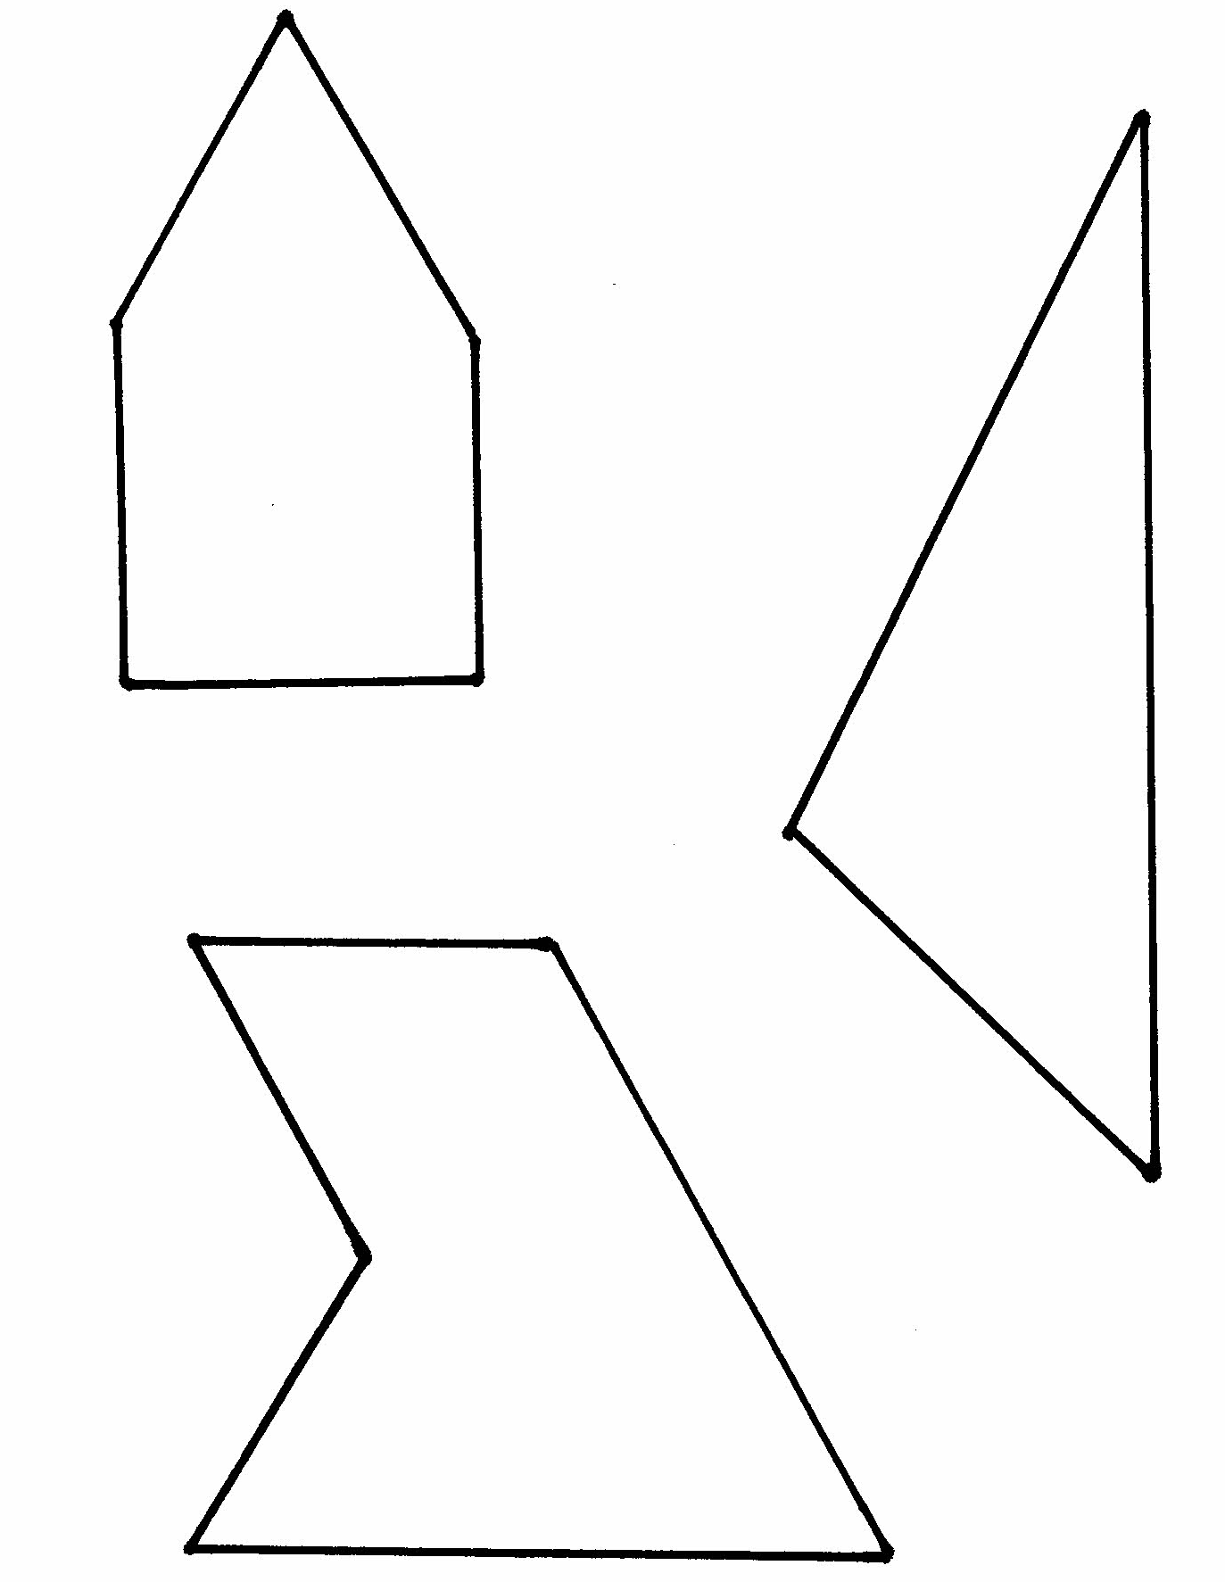
Rompecabezas de figuras
B
A
C

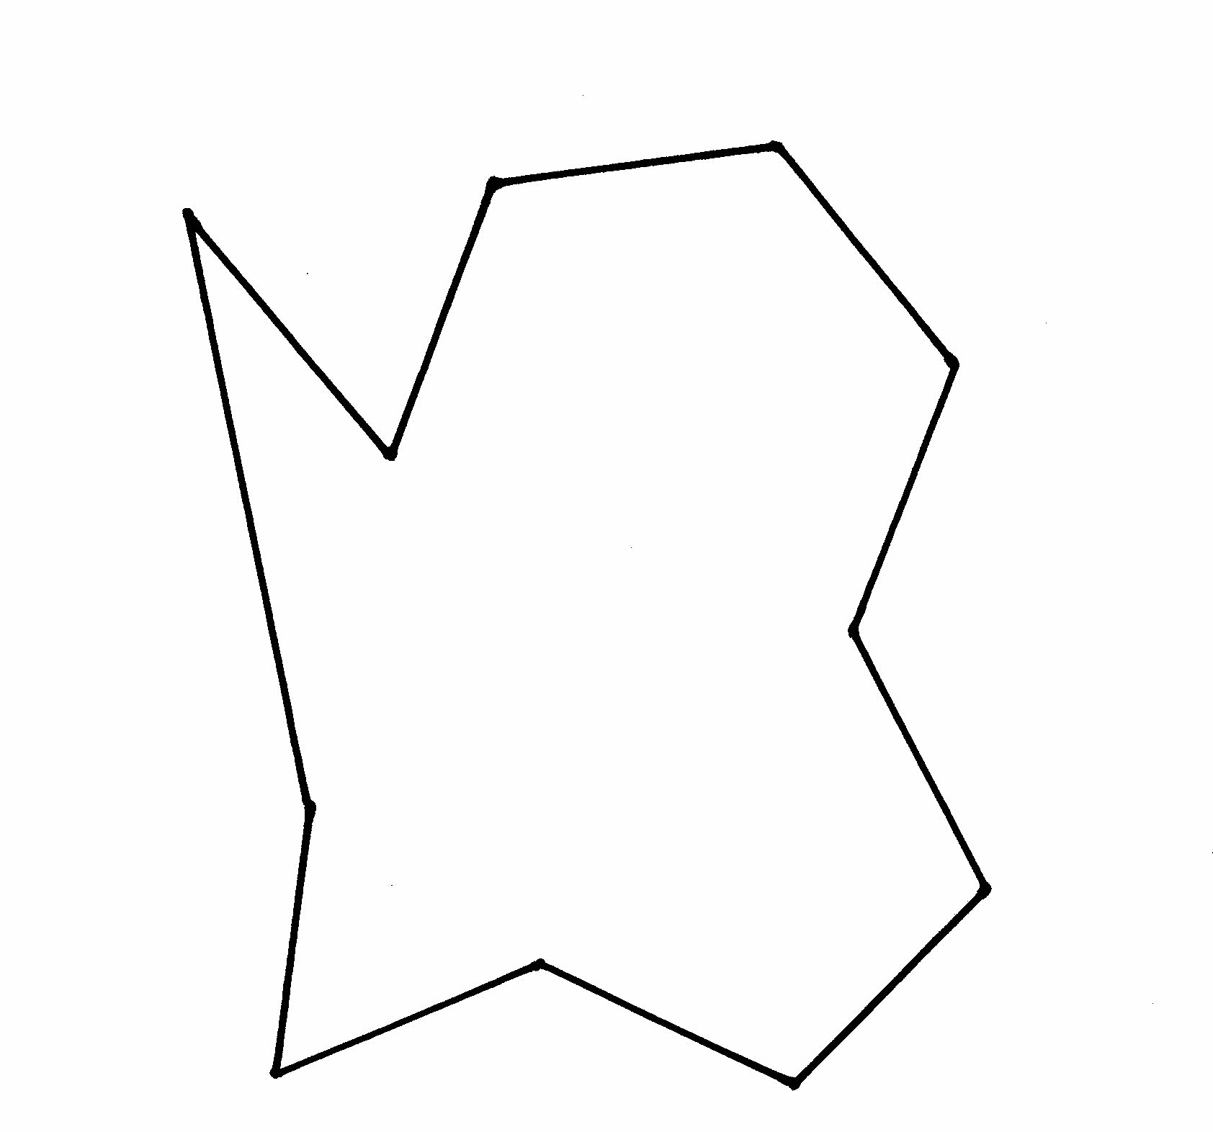
Rompecabezas de figuras
D

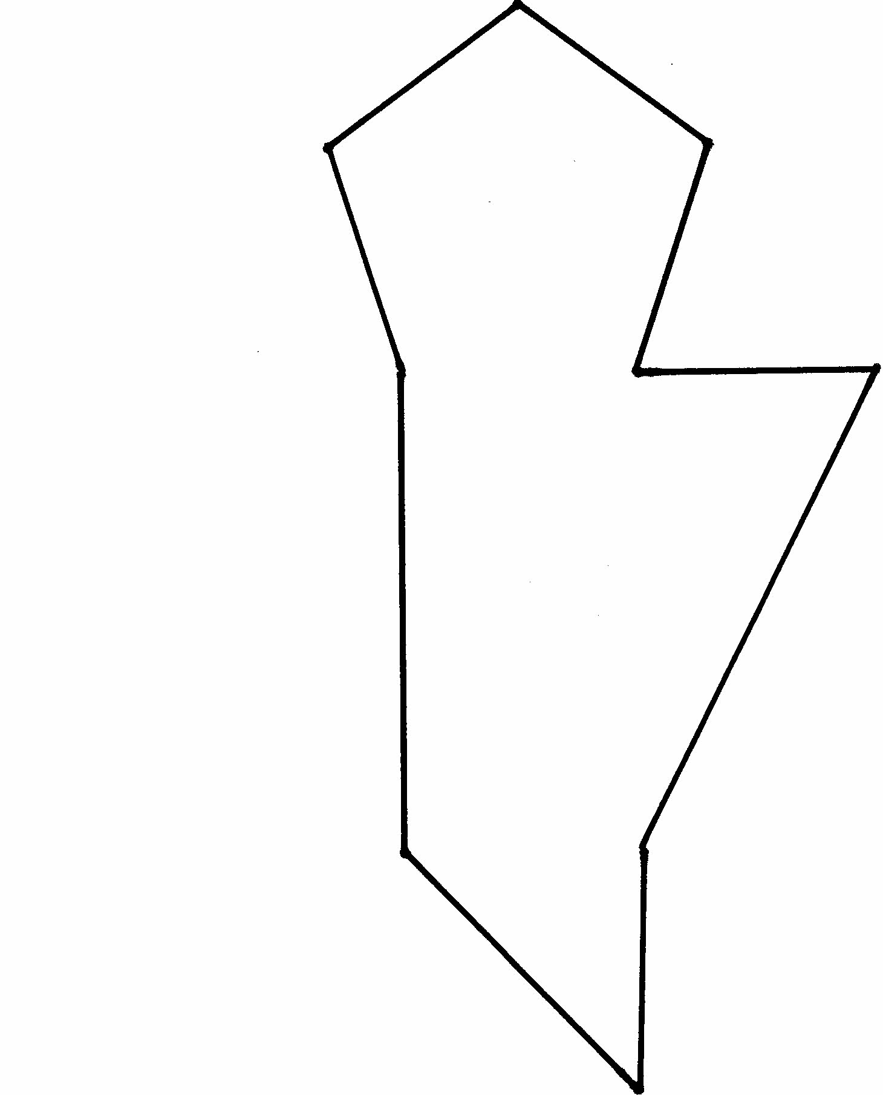
Rompecabezas de figuras
E

Rompecabezas de figuras
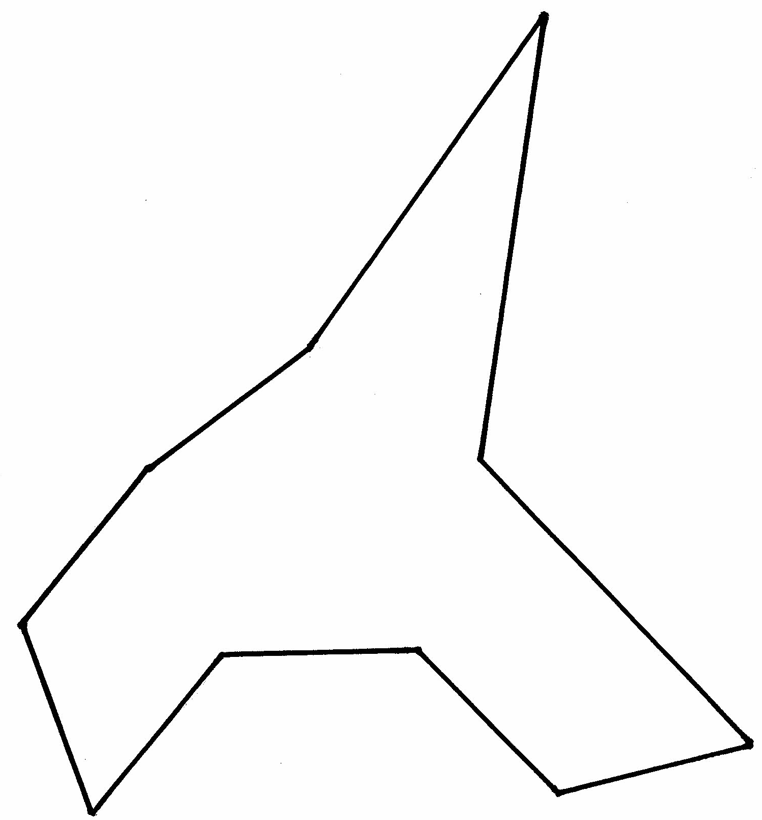
F

Rompecabezas de figuras
G

Cuadrados de investigación

Recorte los cuadrados. Recorte cada cuadrado a la mitad, siguiendo la línea discontinua.
From Investigations Grade 2: Shapes, Blocks and Symmetry © 2012 by Savvas Learning Company LLC, or its affiliates. Used by permission. All Rights Reserved.

Formar figuras

Formar un diseño

Utilice las piezas de su juego de figuras. Trace las figuras en un papel en blanco para crear un diseño. Intente cubrir la mayor parte posible del papel.

Este es un ejemplo:
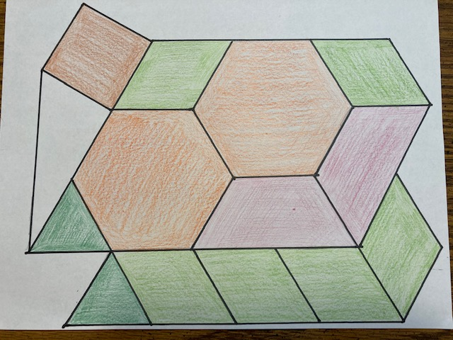
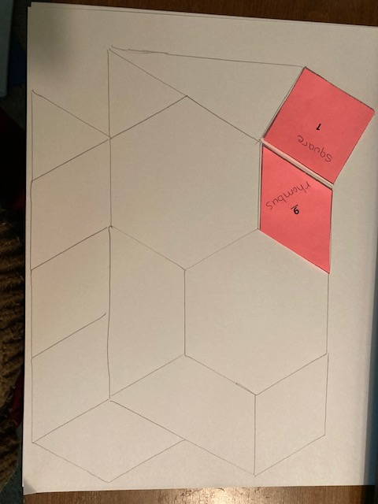

¿Qué figuras fueron las más fáciles de encajar?

¿Qué figuras fueron las más difíciles de encajar? ¿Por qué?

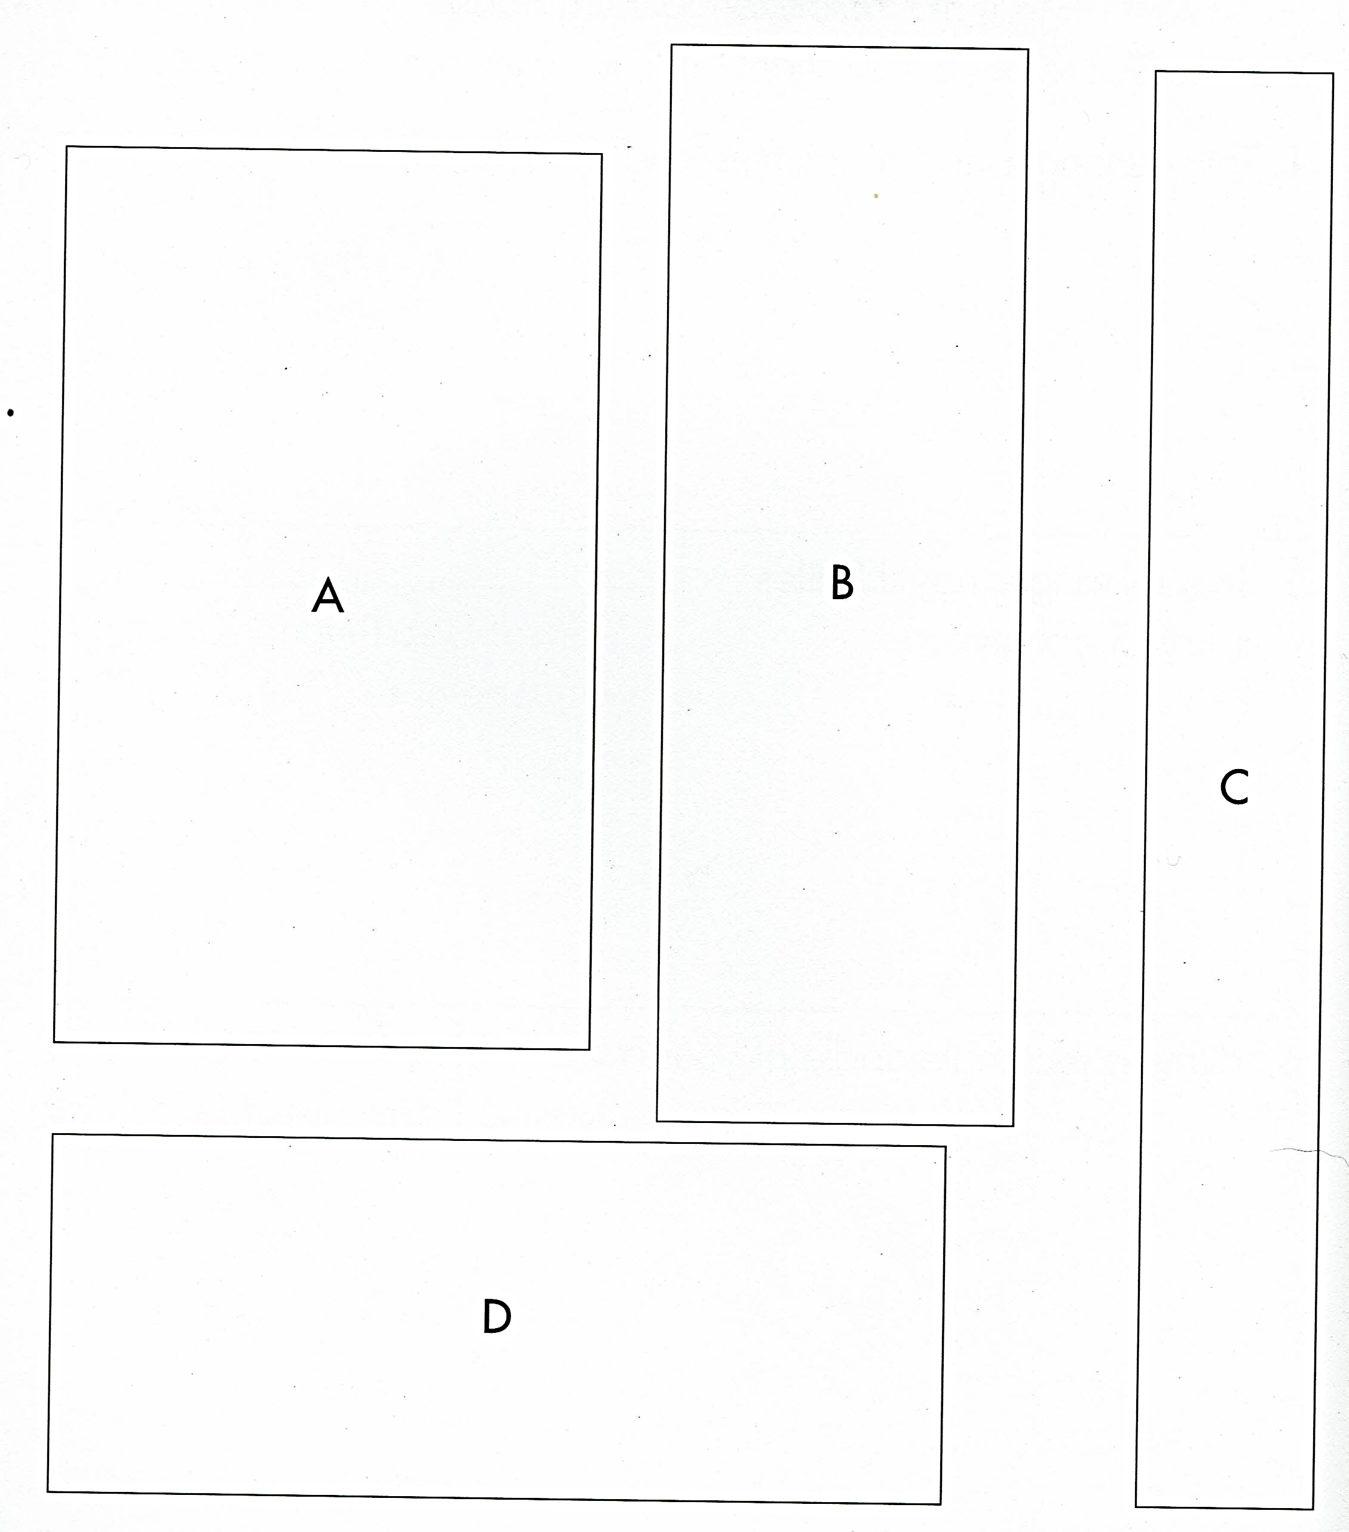
Actividad de rectángulos de la página de investigación 1
Recorte los rectángulos. ¿Cuál es el más pequeño? ¿Cuál es el más grande? Póngalos en orden.
From Investigations Grade 2: Shapes, Blocks and Symmetry © 2012 by Savvas Learning Company LLC, or its affiliates. Used by permission. All Rights Reserved.

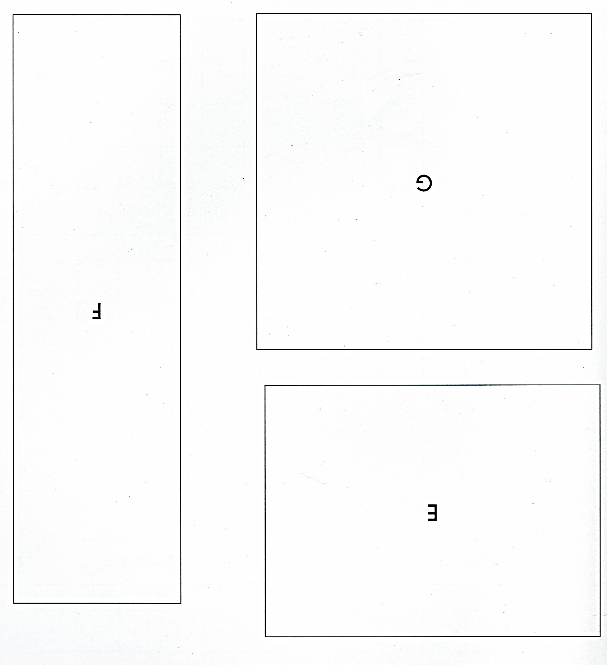
Actividad de rectángulos de la página de investigación 1

From Investigations Grade 2: Shapes, Blocks and Symmetry © 2012 by Savvas Learning Company LLC, or its affiliates. Used by permission. All Rights Reserved.

Rectángulos
A
C
B

D

E

¿Qué tienen en común estas figuras? | ¿Qué tiene esta forma en la vida real?
Dibuje dos rectángulos más. | Dibuje dos figuras que NO sean rectángulos.

Find the Rectangles

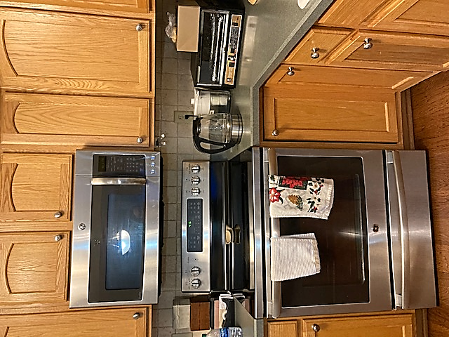
Nombre ____________________ Fecha _______________

Unidad 1: Armar y desarmar figuras

Objetivo | Mi progreso  (Esforzándome, aprendiéndolo, lo domino)
Puedo descomponer una figura en otras más sencillas.
Puedo juntar figuras sencillas para crear una nueva figura.
Puedo identificar un rectángulo.

UNIDAD 2: Encontrar la mitad y entender la simetría

Mitades y no mitades
Use 2 colores. Coloree cada rectángulo para mostrar mitades y no mitades.
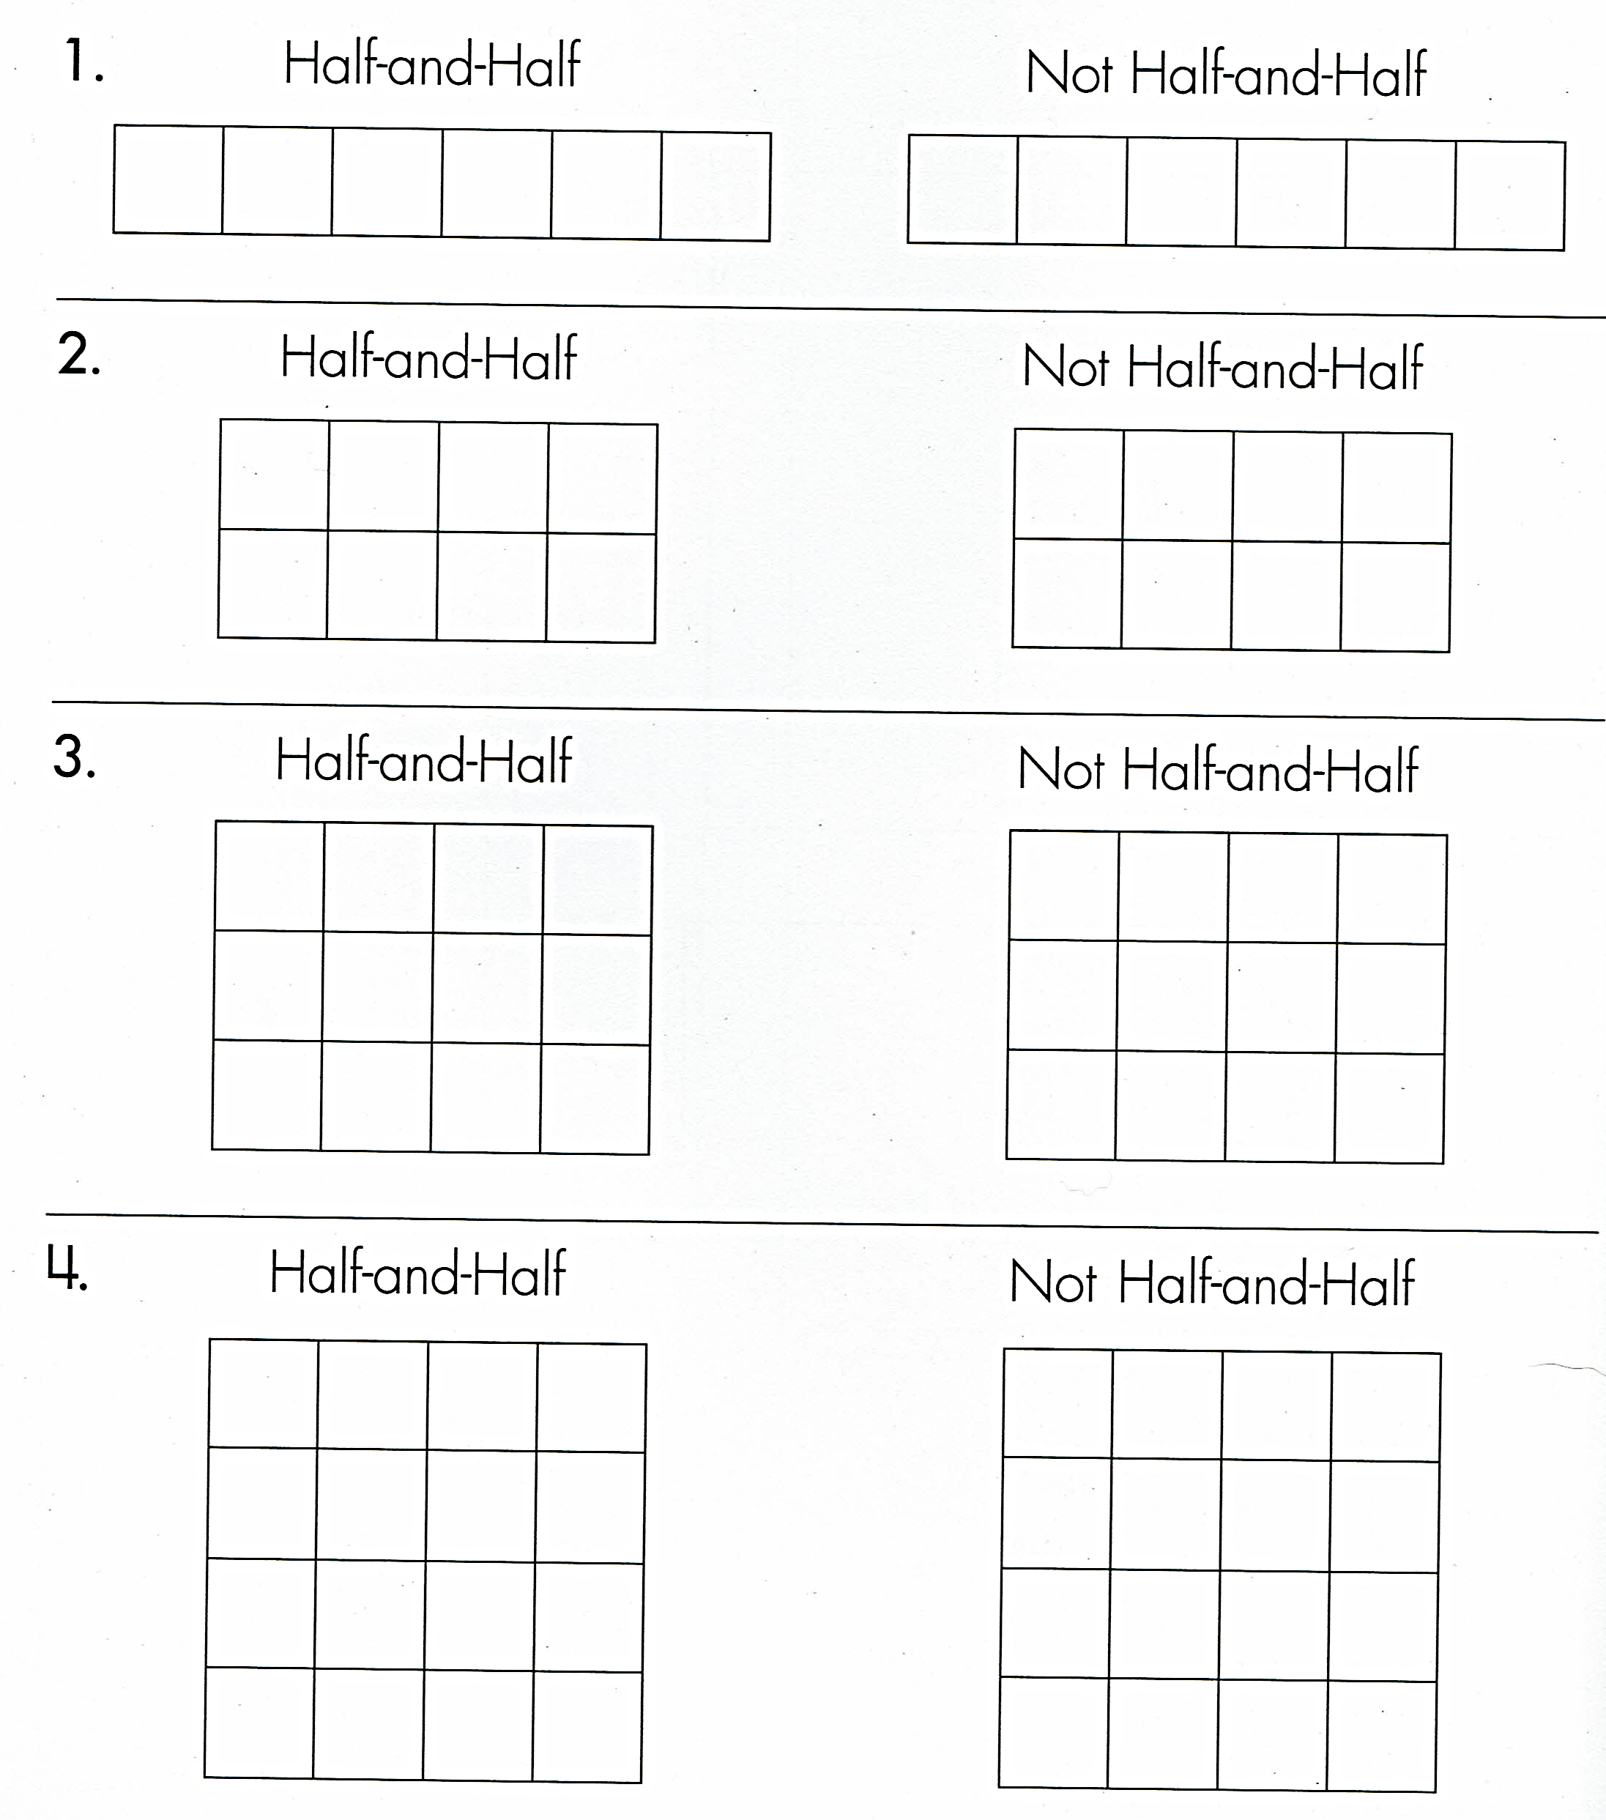
Mitad y mitad No mitad y mitad
From Investigations Grade 2: Shapes, Blocks and Symmetry © 2012 by Savvas Learning Company LLC, or its affiliates. Used by permission. All Rights Reserved.

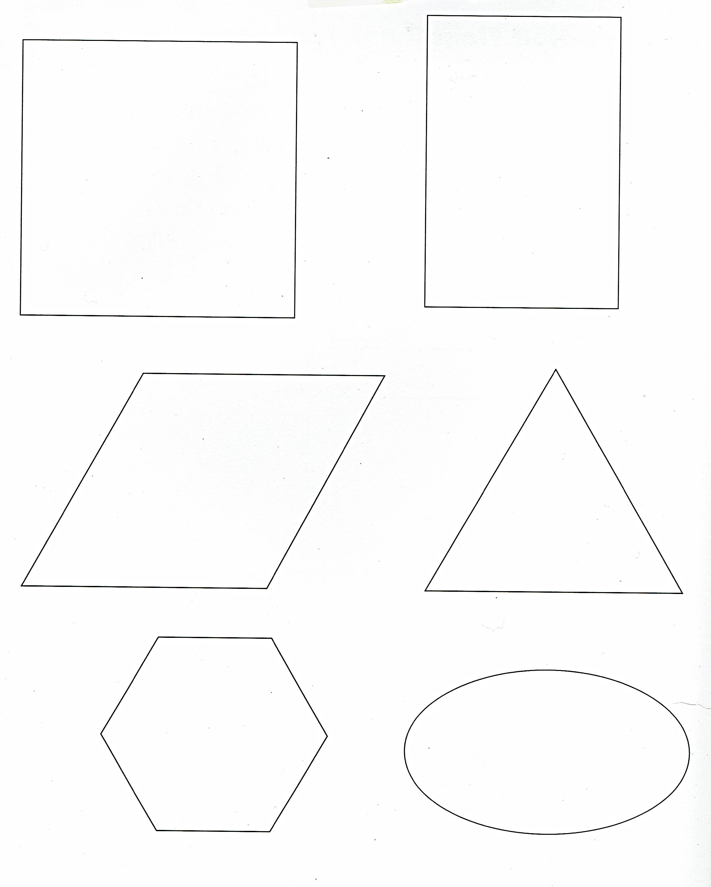
Mitades de figuras
From Investigations Grade 2: Shapes, Blocks and Symmetry © 2012 by Savvas Learning Company LLC, or its affiliates. Used by permission. All Rights Reserved.

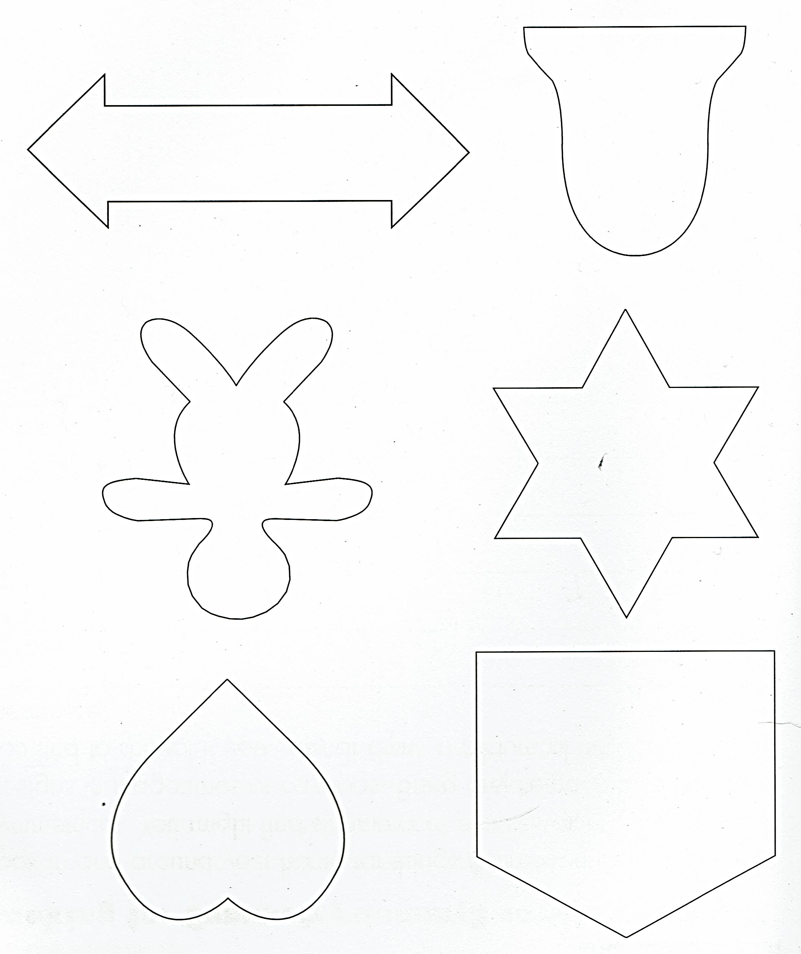
From Investigations Grade 2: Shapes, Blocks and Symmetry © 2012 by Savvas Learning Company LLC, or its affiliates. Used by permission. All Rights Reserved.

Formar figuras simétricas
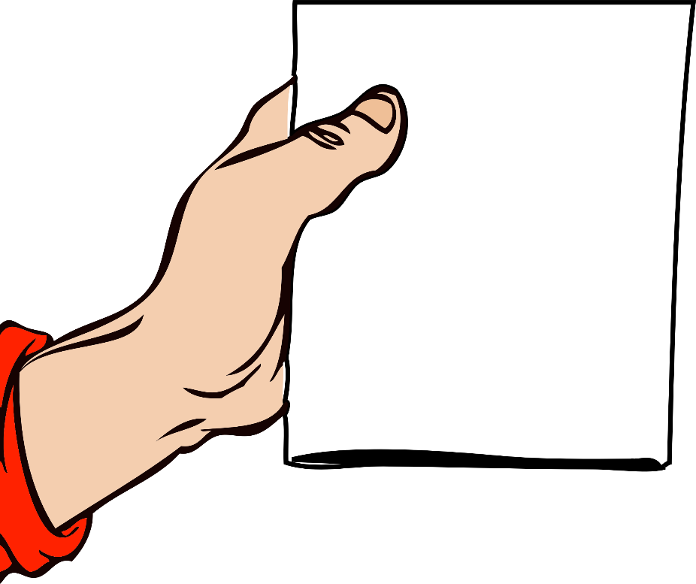
Doble un trozo de papel.
Sujete el papel por el lado doblado.

Pliegue

Utilice las tijeras para cortar el papel alrededor de su mano.

Despliegue la figura que ha recortado.

Tiene una figura simétrica.
El pliegue es la línea de simetría.

Simetría
La simetría se produce cuando una figura o imagen es igual cuando se dobla sobre una línea. La línea se llama línea de simetría. Se dice que la figura es simétrica.

¿Son las líneas discontinuas que aparecen a continuación líneas de simetría?
U Y P A

Líneas de simetría
¿Es la línea discontinua una línea de simetría?

¿Simétrico o no?
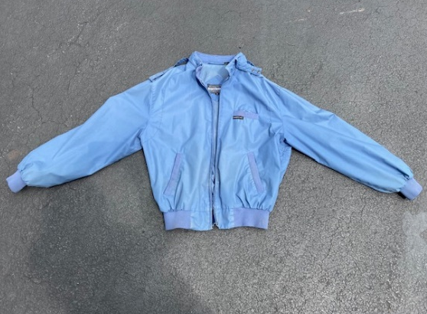

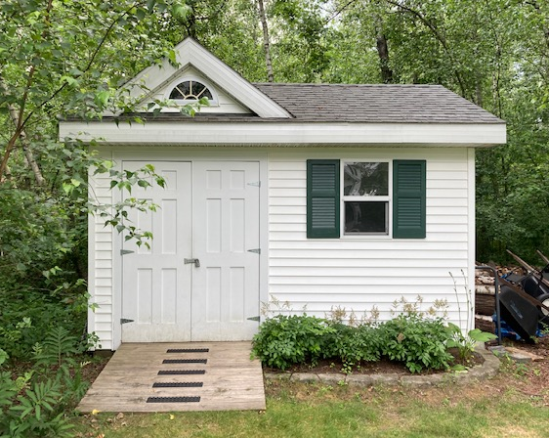
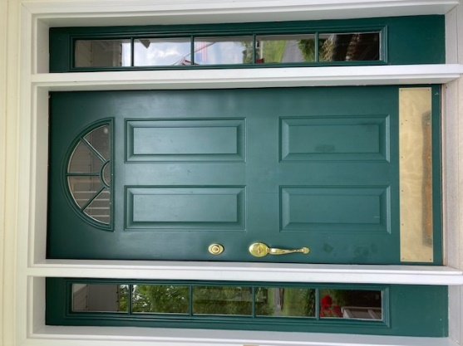

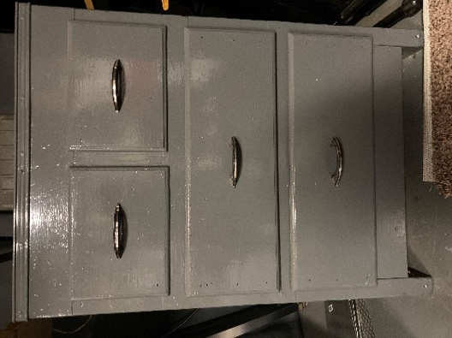
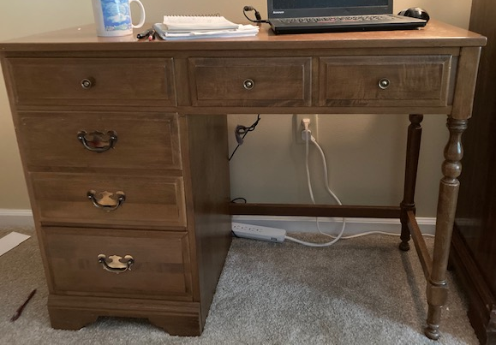

La simetría en la naturaleza
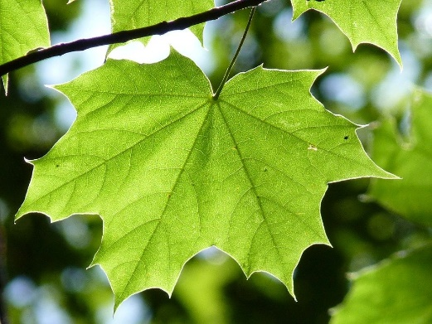
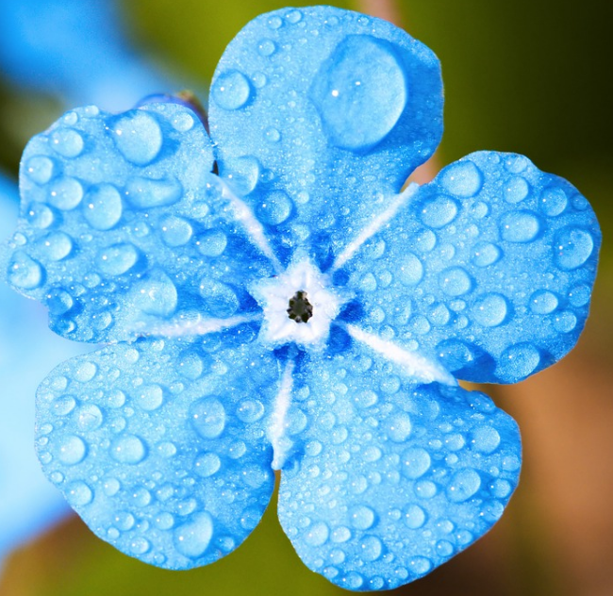

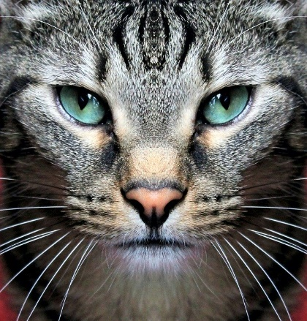
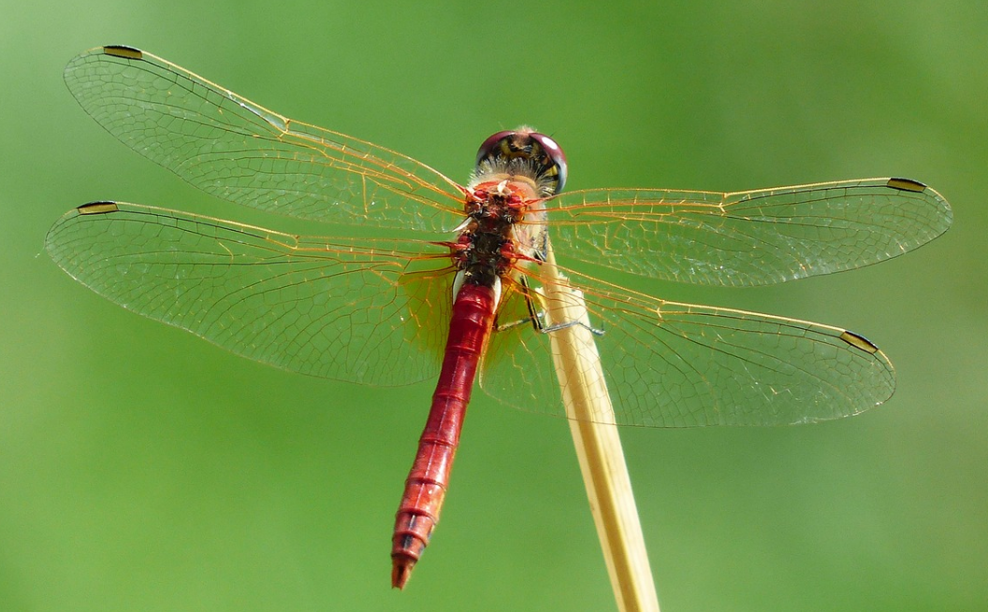

¿Dónde más ve la simetría en la naturaleza?
Explique y haga un dibujo.

Vista frontal y lateral
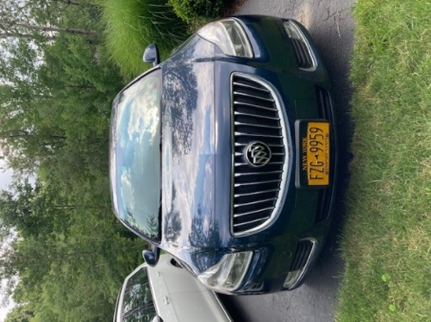
¿Es una línea de simetría? Escriba Sí o No.
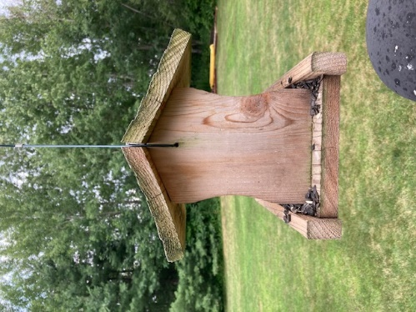
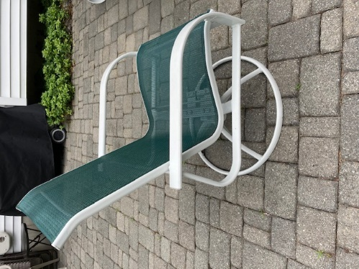
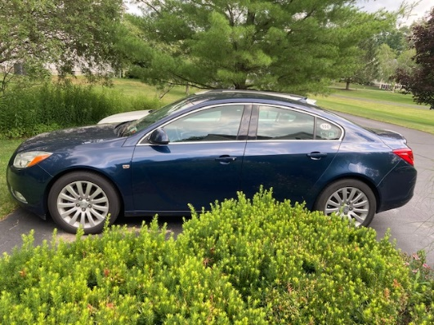
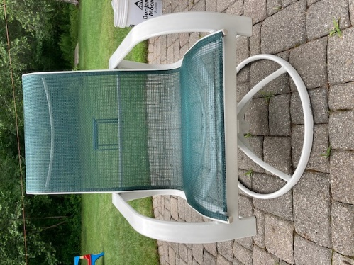
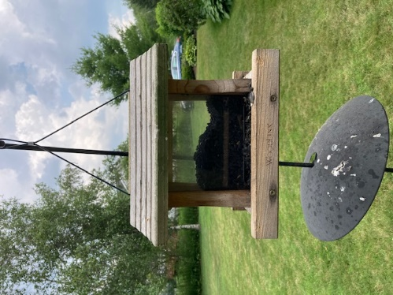
Alimentador de aves
Silla
Carro

Complete la figura
Dibuje el otro lado de cada figura simétrica.
Ejemplo:

Dibuje dos de sus propias figuras simétricas a continuación.

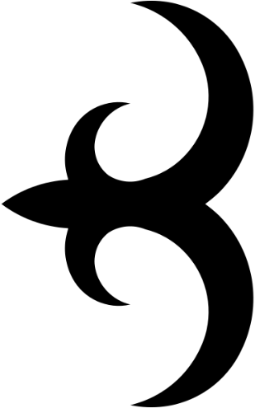
Símbolos Adinkra
Los símbolos Adinkra son comunes en Ghana. Son símbolos tradicionales de la cultura asante. Cada símbolo representa un ideal o una creencia. A menudo hay un proverbio que acompaña al símbolo. Por ejemplo, Akokonan ("la pata de la gallina") representa la piedad y la crianza. Proviene del proverbio: "La gallina pisa a sus polluelos pero no les hace daño".

Los símbolos Adinkra se utilizan sobre todo en los textiles (telas). La tela se usa en ceremonias y eventos especiales, como los funerales. En la actualidad, los símbolos Adinkra también se utilizan en la arquitectura, las esculturas, la cerámica e incluso en los logotipos de algunas compañías.

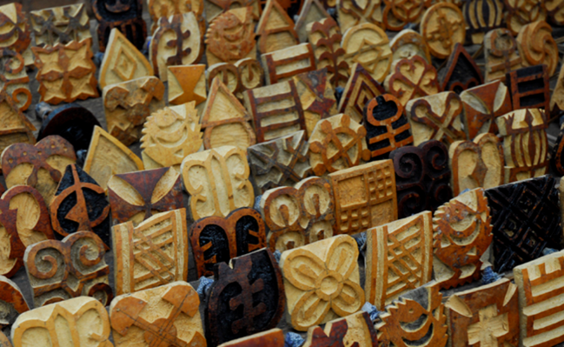
Para estampar la tela, los artistas tallan los símbolos en una calabaza (un tipo de calabaza que puede llegar a ser muy dura). Adjuntan palos de bambú para que sirvan de agarre. La tinta se hace con la corteza de un árbol Badie. La tela se extiende sobre una mesa, se presionan los sellos con tinta y se estampan en la tela a distancias iguales.
Sellos Adinkra de Calabash
Foto de la Dra. Carol Ventura
El texto anterior es una adaptación de
Barta, J., Eglash, R., & Barkley, C. (2014). Símbolos Adinkra. En Math is a Verb: Activities and Lessons from Cultures Around the World (Las matemáticas son un verbo: actividades y lecciones de culturas de todo el mundo ) (pp. 61-62). Reston, VA: National Council of Teachers of Mathematics.

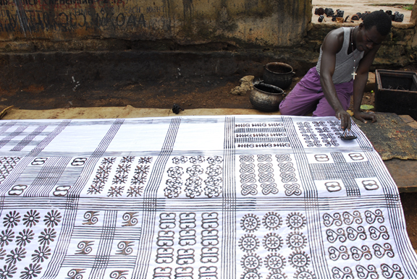
Tela estampada de Adinkra
Anthony Boakye estampa una tela Adinkra con un sello de calabaza en Ntonso, Ghana.
Foto de la Dra. Carol Ventura.

¿Qué nota? ¿Qué se pregunta?

La simetría en los símbolos Adinkra
Estos son algunos símbolos Adinkra. ¿Cuáles símbolos tienen una línea de simetría? ¿Cuáles no?
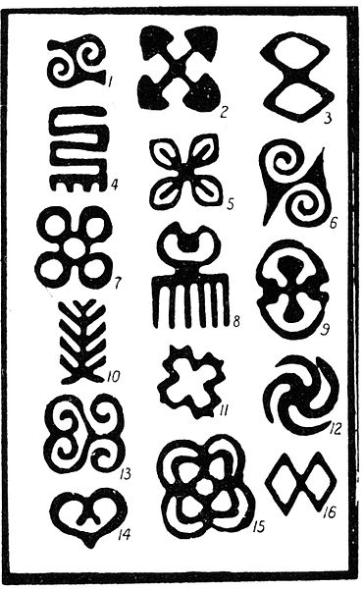
Imagen de Robert Sutherland Rattray

Si tiene curiosidad, en la siguiente página se indican los nombres y significados de los símbolos anteriores.
1. Gyawu Atiko, literalmente la parte posterior de la cabeza de Gyawu. Gyawu era un subjefe de Bantama que en la ceremonia anual de Odwira se dice que se afeitaba el pelo de esta manera.
2. Akoma ntoaso, “los corazones unidos.”
3. Epa, esposas. Ver también Nro. 16.
4. Nkyimkyim, el patrón retorcido.
5. Nsirewa, cauríes (un tipo de concha)
6. Nsa, de un diseño de este nombre que se encuentra en paños de nsa.
7. Mpuannum, “cinco mechones (de pelo)”
8. Duafe. el peine de madera.
9. Nkuruma kese, literalmente quimbombó seco.
10. Aya, el helecho; la palabra también significa "no te tengo miedo", "soy independiente de ti" y el portador puede darlo a entender al llevarlo.
11. Aban, una casa de dos pisos, un castillo; este diseño lo llevaba antiguamente sólo el rey de Asante.
12. Nkotimsefuopua, ciertas asistentes de la Reina Madre que vestían su cabello de esta manera. En realidad es una variación de la esvástica. (Nota: El símbolo de la esvástica se ha utilizado durante miles de años como símbolo espiritual o religioso en culturas de todo el mundo, normalmente con el significado de buena suerte o bienestar. En las culturas occidentales, se convirtió en un símbolo de odio después de que los nazis la utilizaran en la década de 1930. En otras partes del mundo no tiene esta relación).
13 y 14 Ambos se llaman Sankofa, literalmente "vuelve y búscalo".
15. Kuntinkantan, literalmente, doblado y extendido; nkuntinkantan se utiliza en el sentido de "no te jactes, no seas arrogante'.
16. Epa, esposas, lo mismo que Nro. 3.

El texto anterior es de

R.S. Rattray. (1927). Religion and Art in Ashanti (Religión y arte en Ashanti). Oxford: Clarendon Press.
Nombre ____________________ Fecha ______________

Unidad 2: Encontrar la mitad y entender la simetría

Objetivo | Mi progreso  (Esforzándome, aprendiéndolo, lo domino)
Puedo encontrar la mitad de diferentes tipos de figuras.
Puedo encontrar una línea de simetría en una figura.

UNIDAD 3: Ángulos rectos y líneas paralelas

Ángulos en el cuerpo
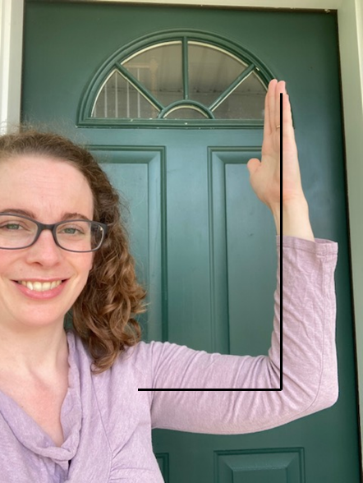
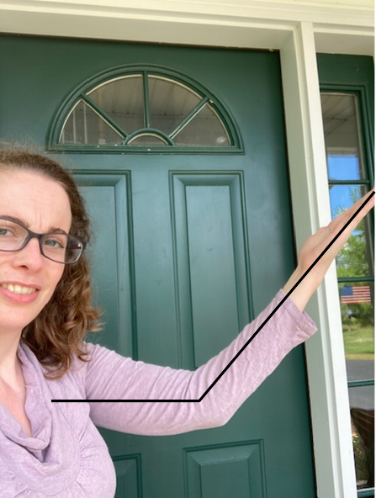
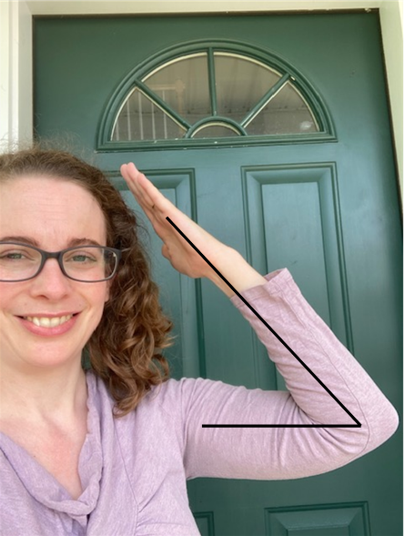
Pequeño Recto Grande

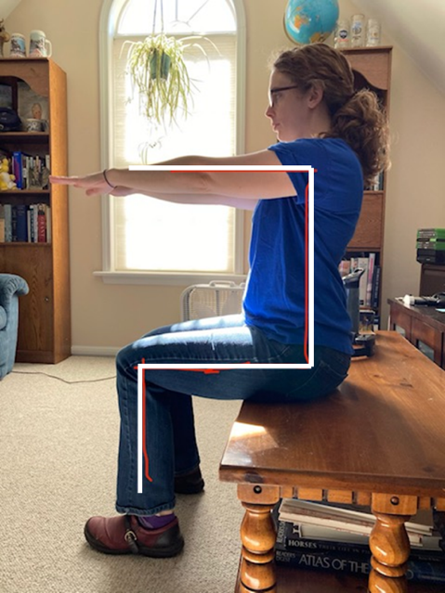
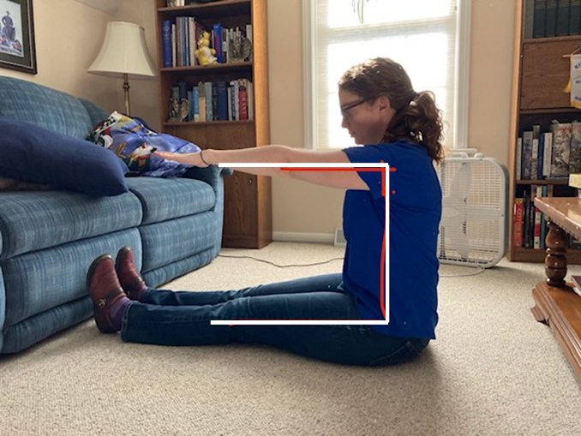

¿Qué articulaciones forman ángulos rectos?

Ángulos rectos: la prueba del papel

Un ángulo recto se parece a la esquina de un cuadrado.
Se puede comprobar si hay un ángulo recto porque la esquina de un papel encaja perfectamente en él.

La prueba del papel:
¿Cabe la esquina de un papel?
¿Sí? ¡Entonces es un ángulo recto!

Utilice la prueba del papel para ver si los ángulos de abajo son ángulos rectos.
A
B
C
D

Trapezoides
C
A

B

E
D

¿Qué tienen en común estas figuras? | ¿Qué tiene esta forma en la vida real?
Dibuje otros dos trapezoides. | Dibuje dos figuras que NO sean trapezoides.

Trapezoides
Empareje cada foto con la figura trapezoidal que se ve en la foto.
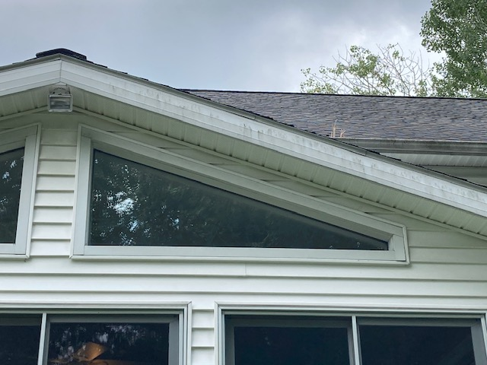
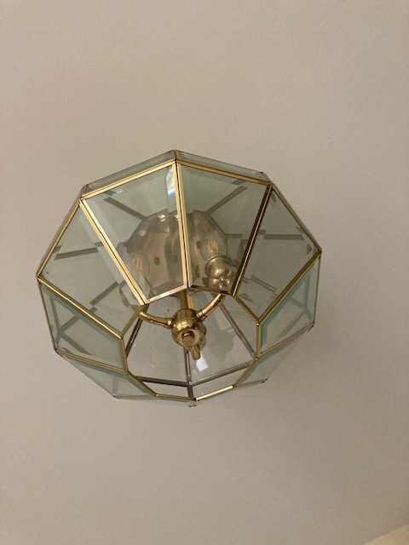
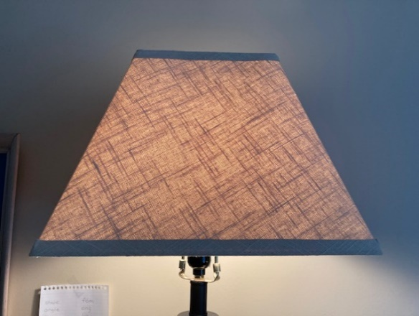
4.
3.
2.
1
A
B
C
D

¿Paralelo o no?

Las líneas paralelas van en la misma dirección. Siempre están a la misma distancia. Nunca se encontrarán.
Estos son ejemplos de líneas paralelas.

Estos son ejemplos de líneas que no son paralelas. Si se continuaran las líneas, se cruzarían.

Comprobar si son líneas paralelas
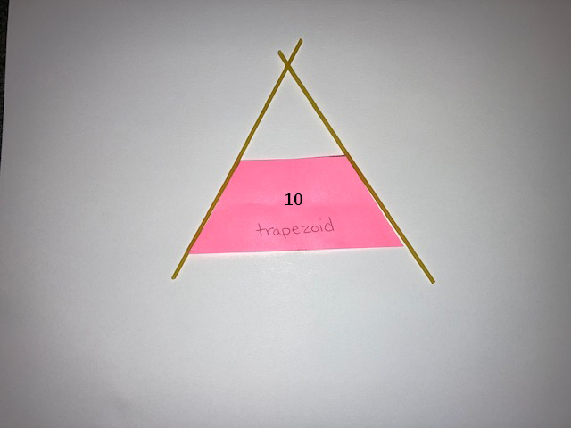
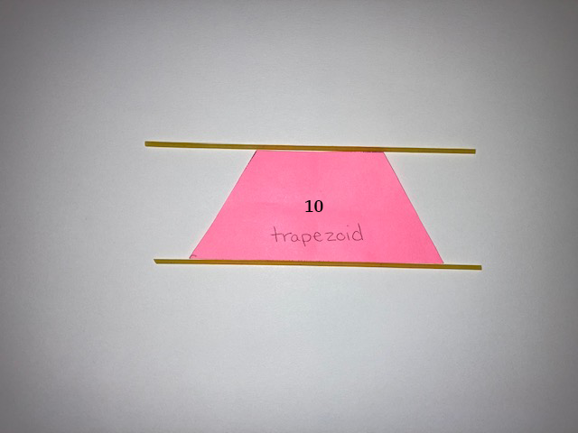
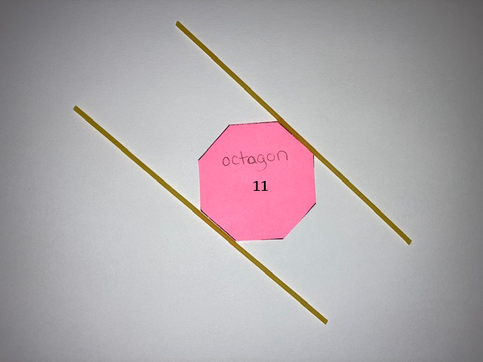
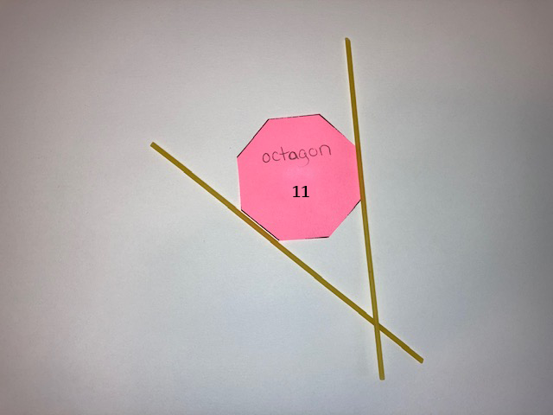
Puede utilizar espaguetis, o cualquier otra cosa larga y delgada, para comprobar si dos lados de una figura son paralelos.
no son paralelos

son paralelos
no son paralelos
No son paralelos
Son pares de lados que no son paralelos.
El espagueti muestra que las líneas, si continúan, se cruzarán.
Son paralelos
Son pares de lados que son paralelos.
Las líneas nunca se cruzarán.

Líneas paralelas
son paralelos

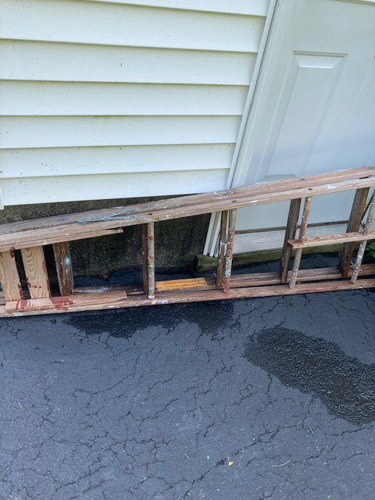
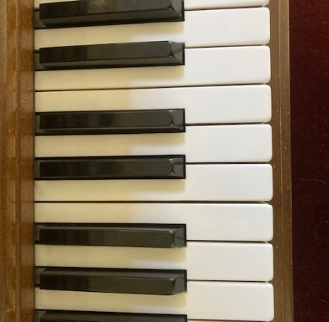
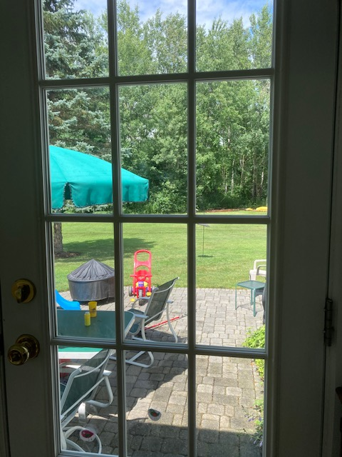
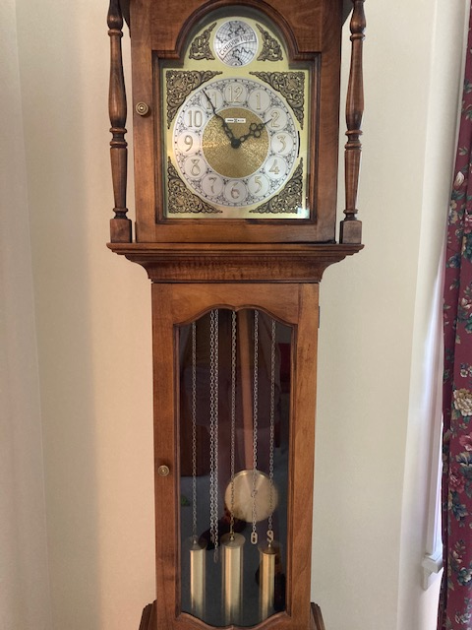
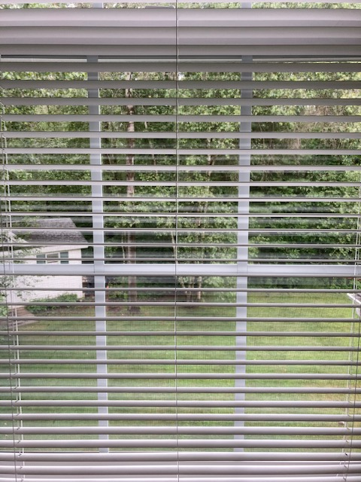
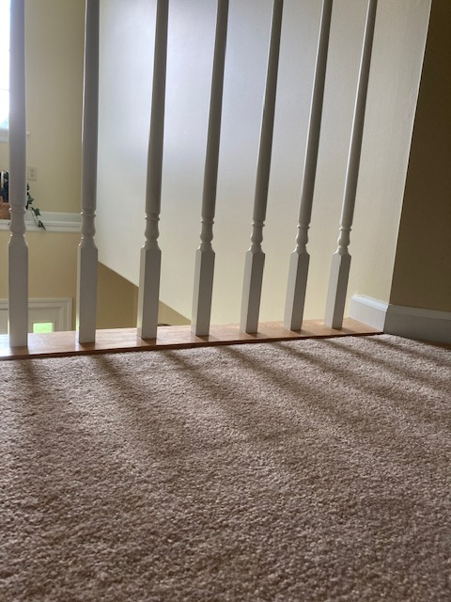

Triángulos
C
A

B

D
E

¿Qué tienen en común estas figuras? | ¿Qué tiene esta forma en la vida real?
Dibuje dos triángulos más. | Dibuje dos figuras que NO sean triángulos.

Triángulos: Iguales y diferentes
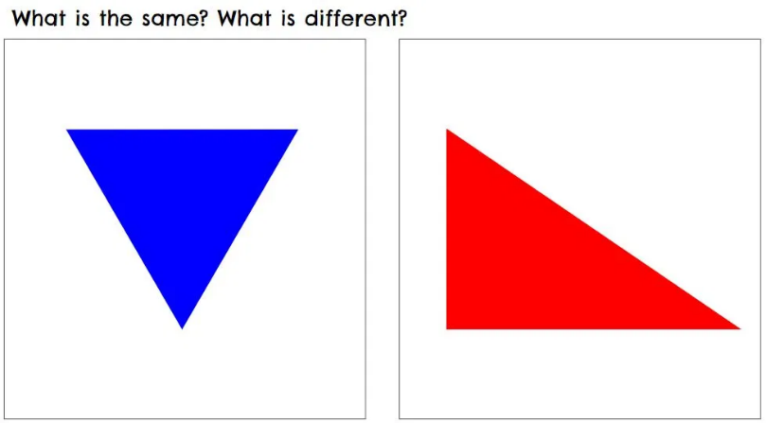
En un papel, haga dos columnas. En una columna, indique las cosas que son iguales en este dibujo. En la otra columna, indique las cosas que son diferentes.

Cosas que son iguales | Cosas que son diferentes
(Crédito: Brian Bushart, https://samedifferentimages.wordpress.com)

¿Cómo asegurarse de que las esquinas son cuadradas?

Necesitará tres longitudes: una de 3 pulgadas, otra de 4 y otra de 5 (también puede utilizar longitudes de 3, 4 y 5 centímetros).
3
4
5
Júntelos para formar un triángulo.
Put them together to make a triangle.
¿Se ha dado cuenta de algo en su triángulo? ¡Tiene un ángulo recto! Las longitudes 3, 4 y 5 siempre crearán un triángulo con un ángulo recto (también llamado triángulo rectángulo).
3
4
5

Hacer un triángulo 3-4-5 es un método para formar un ángulo recto que se ha utilizado durante miles de años. Sabemos que fue utilizado por los babilonios, una antigua civilización de Oriente Medio, y por los egipcios en el norte de África, antes de que fuera llevado a Grecia (y a Europa) por Pitágoras alrededor del año 500 a.C.
Fuente: https://www.livescience.com/earliest-form-of-pythagorean-triplet

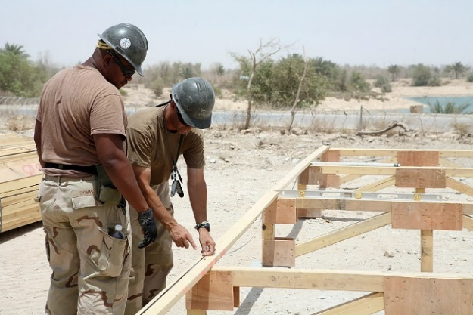
Este método sigue siendo utilizado comúnmente por los carpinteros y trabajadores de la construcción hoy en día para comprobar que los ángulos de un edificio son ángulos rectos.
Foto de la Marina de EE.UU. por el especialista en comunicación de masas de segunda clase Kenneth W. Robinson

Nombre ____________________ Fecha ______________

Unidad 3: Ángulos rectos y líneas paralelas

Objetivo | Mi progreso  (Esforzándome, aprendiéndolo, lo domino)
Puedo identificar un ángulo recto en una figura.
Puedo identificar las líneas paralelas en una figura.
Puedo identificar triángulos y trapezoides.

Repaso y ampliación

Banderas: ¿Sabía usted que?

Las banderas se utilizaban originalmente en el campo de batalla. Podían utilizarse para identificar a un ejército y para hacer señales a distancia.
Más tarde, las banderas se hicieron comunes en los barcos. La bandera de un barco mostraba de qué país era el barco. Al igual que en el campo de batalla, las banderas también se utilizaban para hacer señales y comunicarse entre barcos.
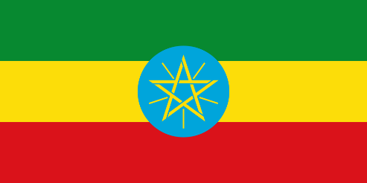
Ahora las banderas se han convertido en símbolos nacionales. Las banderas de tela como las que tenemos hoy se utilizaron por primera vez en la India y China hace más de 2000 años. La bandera de un país suele utilizar colores o diseños para mostrar sus conexiones culturales, religiosas o políticas con otros países. Por ejemplo, la bandera de Etiopía utiliza el verde, el amarillo y el rojo. Al ser Etiopía uno de los estados independientes más antiguos de África, estos colores fueron adoptados por muchos otros países africanos, y se asociaron con el panafricanismo.
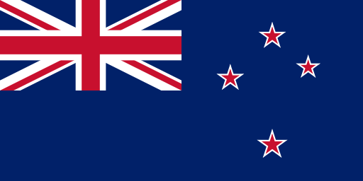
Algunas banderas de las antiguas colonias británicas siguen teniendo la "Union Jack" británica como parte de su bandera. No a todo el mundo le gusta tener la Union Jack en su bandera por sus conexiones con el colonialismo. De hecho, Nueva Zelanda celebró una votación nacional en 2016 para decidir si debían mantener su bandera actual o cambiarla por una nueva. Algo más de la mitad de los votantes eligieron mantener la bandera actual.
Fuentes: Enciclopedia del Nuevo Mundo https://www.newworldencyclopedia.org/entry/flag, Wikipedia https://en.wikipedia.org/wiki/Flag, y la historia de Nueva Zelanda https://nzhistory.govt.nz/politics/flags-of-new-zealand)

Elija una de las siguientes preguntas para debatir en su grupo:

- ¿Cree que los países deberían cambiar sus banderas si el diseño tiene conexiones con el colonialismo u otra opresión histórica? ¿Por qué o por qué no?

- ¿Cree que una votación es una buena forma de decidir sobre una bandera? ¿Por qué o por qué no?

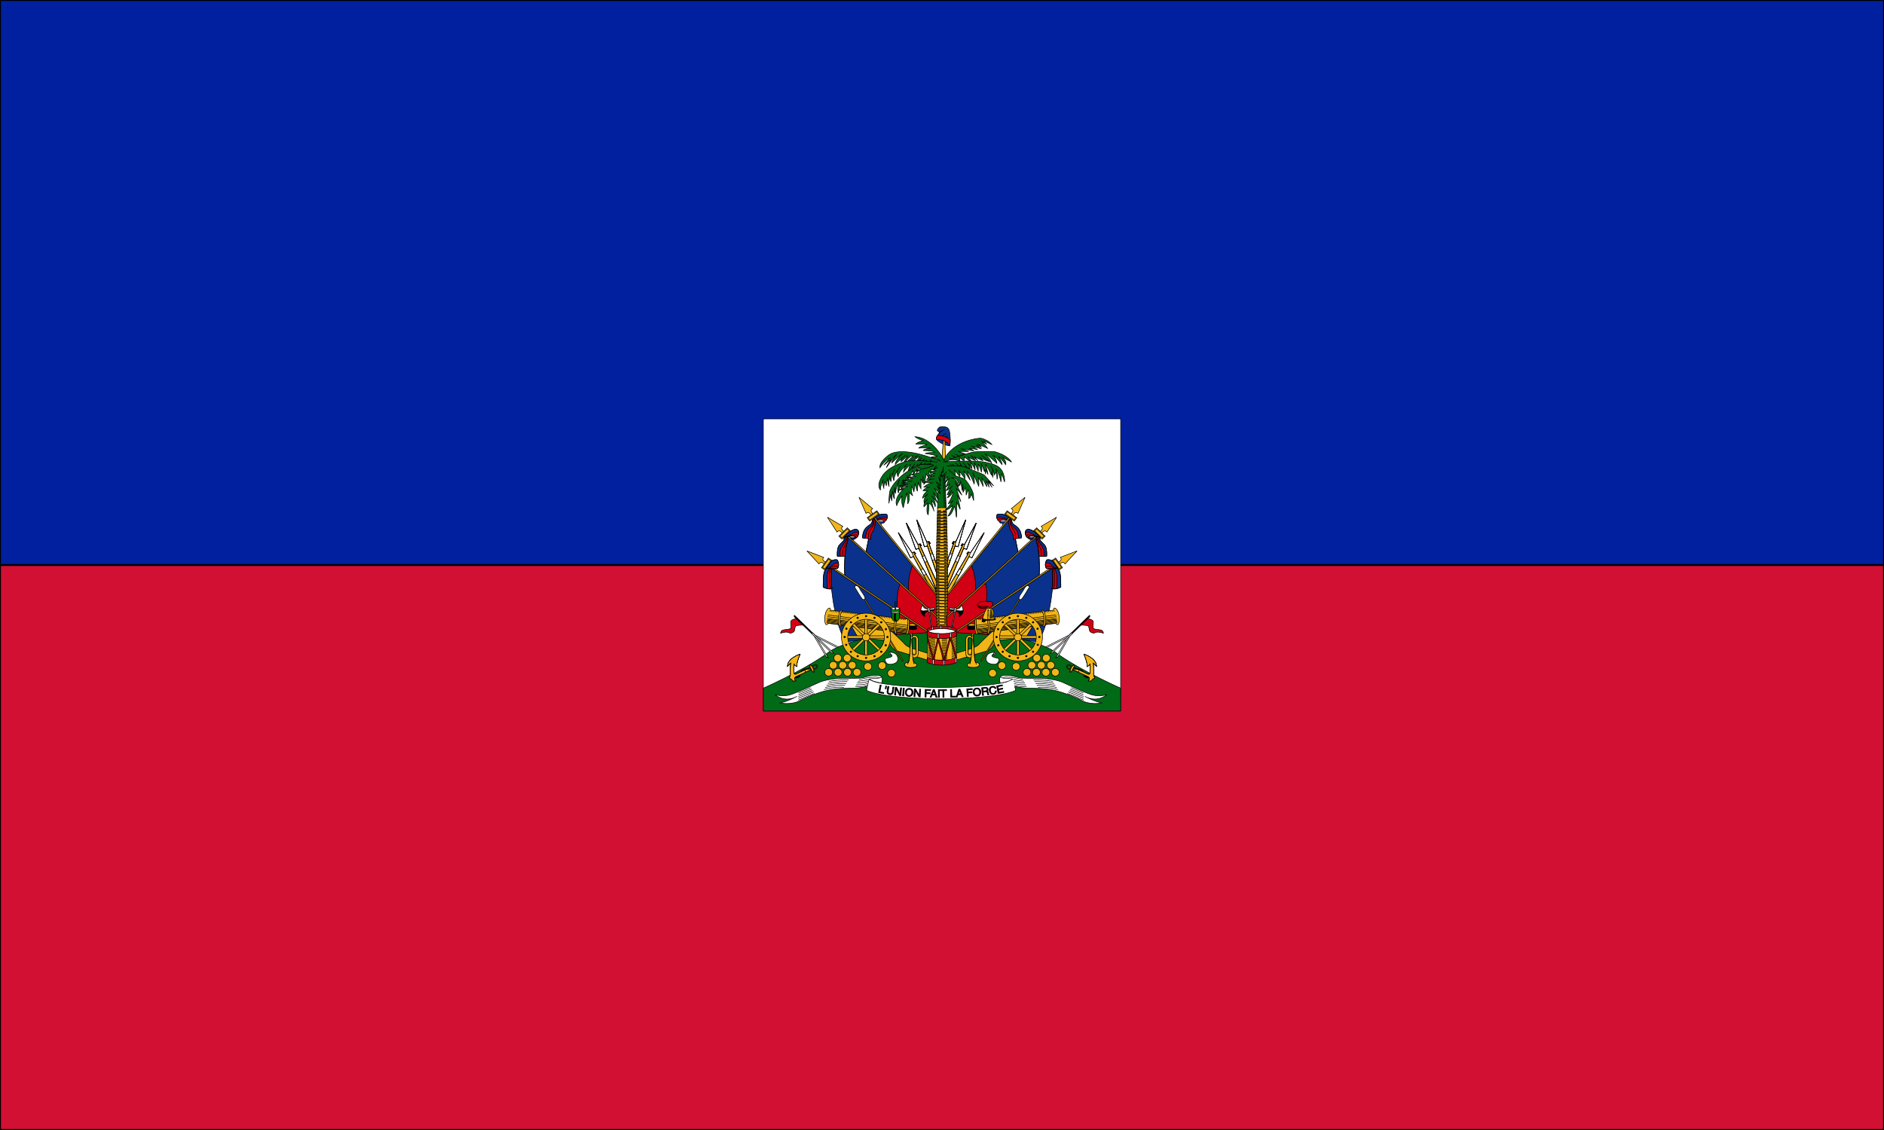
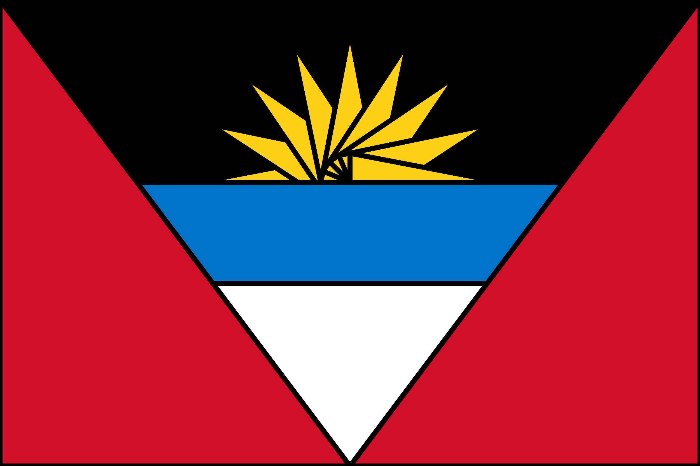
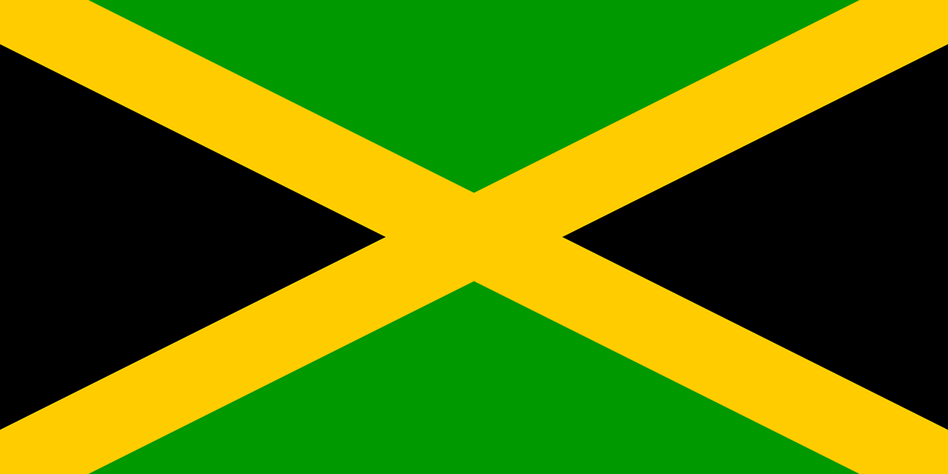
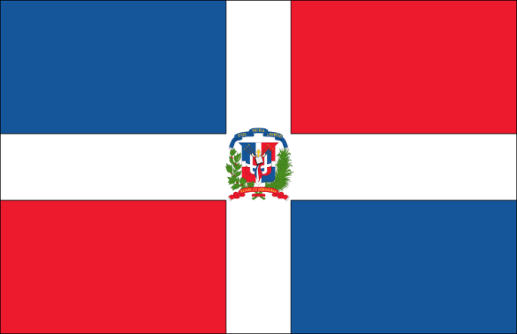
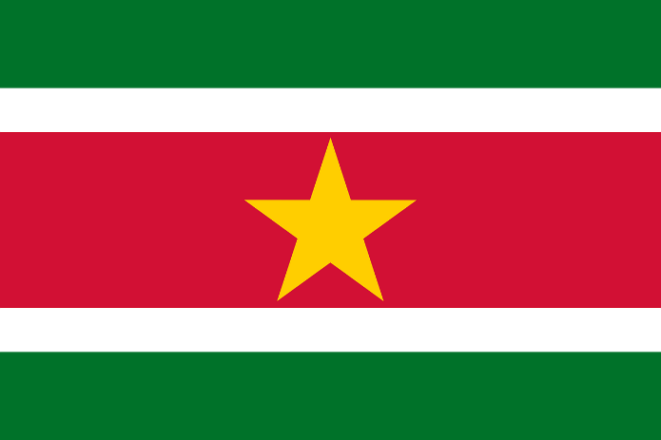
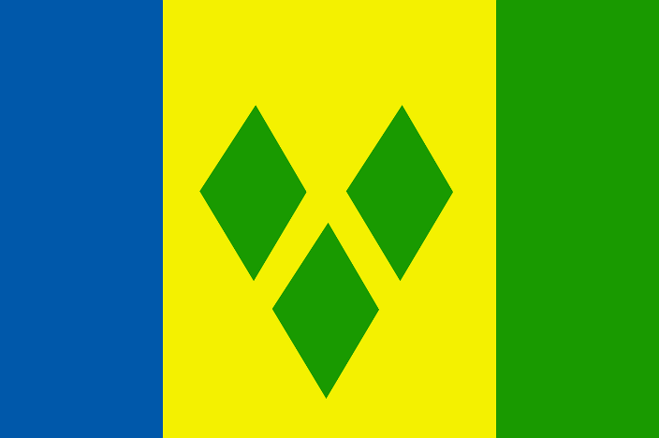
Banderas
Haití
Jamaica
Antigua
República Dominicana

San Vincente
Surinamee

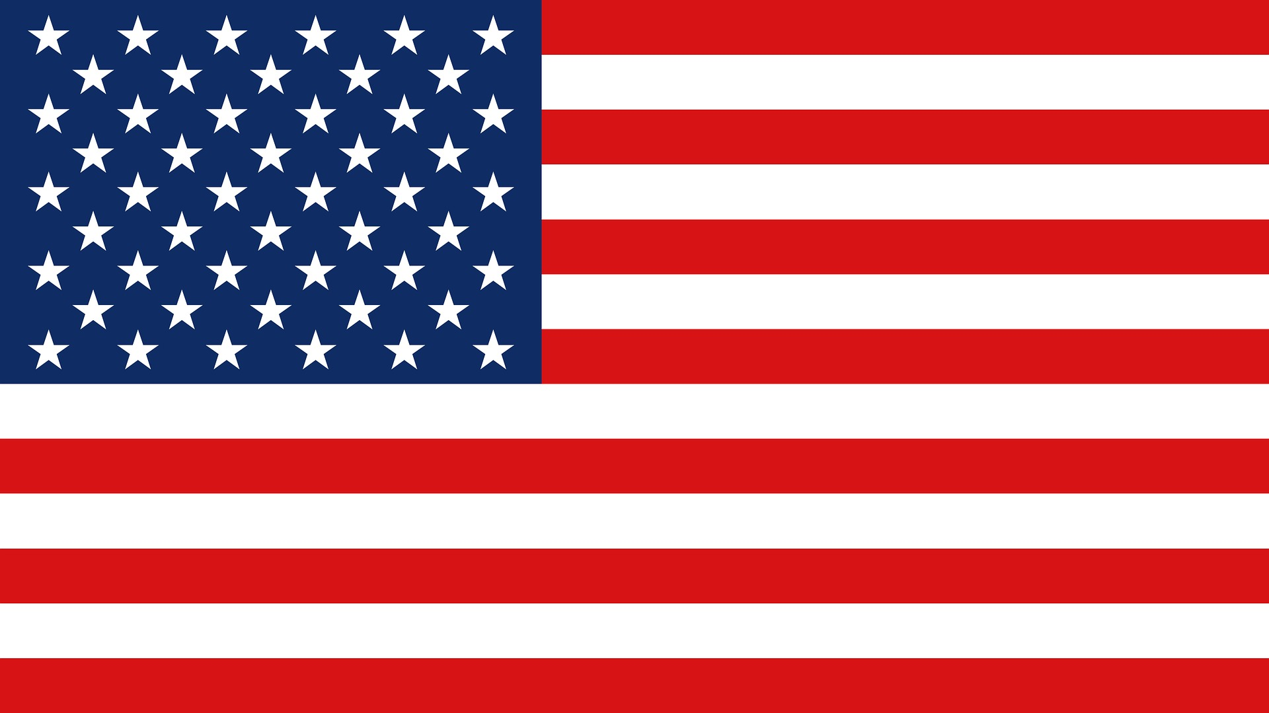
Repaso de la bandera de EE.UU.

¿Qué figuras ve en esta bandera?

¿Qué tipos de ángulos ve?

¿Ve alguna línea paralela?

¿Hay alguna línea de simetría?

Figuras con más lados
B
C
A

F
E
D

Un pentágono tiene 5 lados y 5 ángulos. ¿Cuáles de las figuras anteriores son pentágonos? | Un hexágono tiene 6 lados y 6 ángulos. ¿Cuáles de las figuras anteriores es un hexágono? | Un octágono tiene 8 lados y 8 ángulos. ¿Cuáles de las figuras anteriores son octógonos?
¿Dónde ha visto un pentágono en la vida real? | Dónde ha visto un hexágono en la vida real? | ¿Dónde ha visto un octágono en la vida real?

Figuras con más lados: Ejemplos
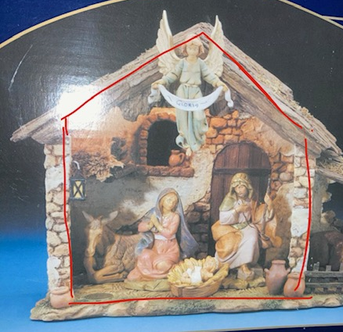

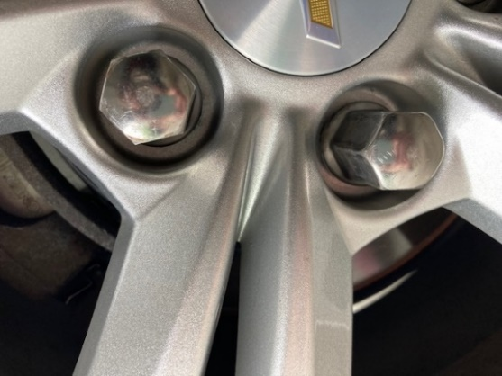
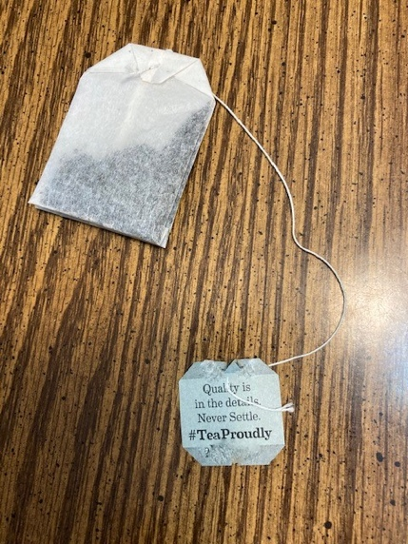
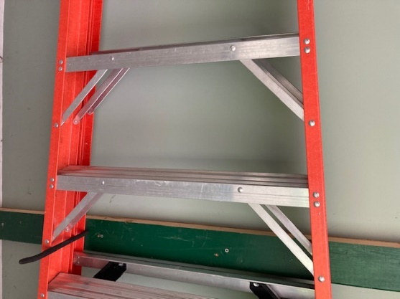
Señales de tráfico

Escriba las letras de las señales de tráfico que tienen cada figura.
Cuadrado Rectángulo Triángulo

Octágono Pentágono

Fuente: EMPower Over, Around, and Within (Sobre, alrededor y dentro), Libro del estudiante, p. 14

Cuadrado

Rombo

Comparar figuras

A
B

¿En qué se parecen estas dos figuras?

¿En qué se diferencian?

¿Cómo describiría los ángulos de cada figura?

Fuente: EMPower Over, Around, and Within (Sobre, alrededor y dentro), Libro del estudiante, p. 14

Búsqueda del tesoro de figuras

Mire alrededor de su casa. ¿Dónde ve usted …
cuadrados? | rectángulos?
triángulos? | ángulos rectos?
líneas paralelas? | simetría?

Clasificar las figuras

Estrategia de estudio
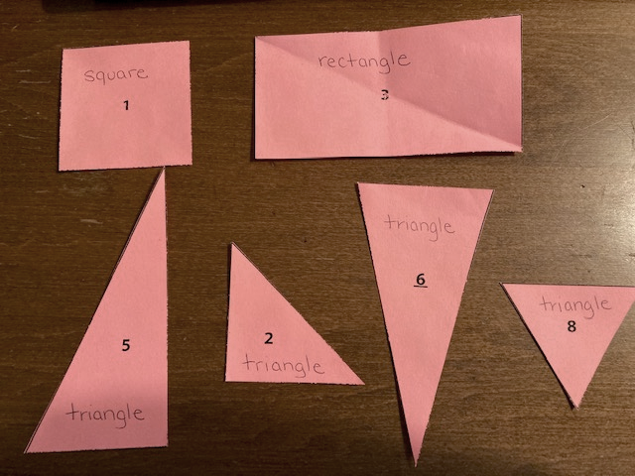
1. Identifique las figuras de su conjunto de formas con su nombre.
octágono
rombo
triángulo
cuadrado
triángulo

trapezoide
triángulo
hexágono
triángulo

pentágono
rectángulo

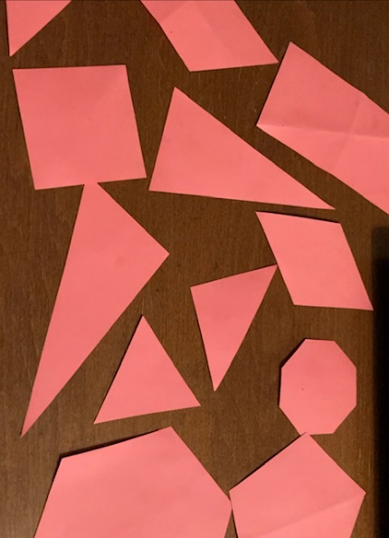
2. Dé la vuelta a las figuras para que los nombres queden hacia abajo.
¿Puede encontrar los
- triángulos?
- cuadrados?
- rectángulos?
- trapezoide?
- rombo?
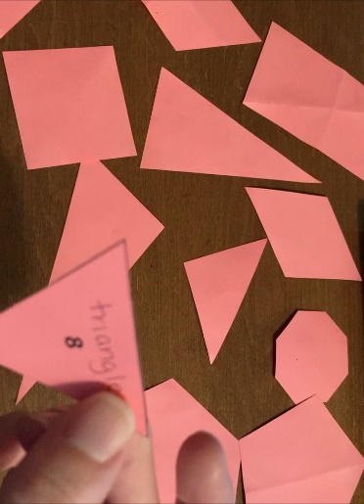
3. Compruebe cada uno de ellos dándole la vuelta para ver si es correcto.

Repaso de las figuras comunes

 | Nombre de la figura | Descríbala | ¿Dónde ve esta figura?
A | Cuadrado
B | Rectángulo
C | Triángulo
D | Trapezoide

 | Nombre de la figura | Descríbala | ¿Dónde ve esta figura?
E | Pentágono
F | Rombo
G | Hexágono
H | Octágono

¿Es un rectángulo?
Un rectángulo es una figura con cuatro lados y cuatro ángulos rectos.
Los lados opuestos tienen la misma longitud.

Para cada figura, decida si es un rectángulo. Compruebe tres cosas:
1. ¿Tiene cuatro lados?
2. ¿Tiene cuatro ángulos rectos?
3. ¿Son los lados opuestos de igual longitud?
C
B
I
G
D
A
H
E
F
Desafío de diseño

Fuente: EMPower Over, Around, and Within (Sobre, alrededor y dentro), Libro del estudiante, p. 18

Quiz de geometría

1

3
2

4
5

Papel de puntos cuadrados - Grande

Papel de puntos cuadrados - Grande

Papel de puntos cuadrados - Pequeño

Papel de puntos cuadrados - Pequeño

Papel de puntos triangulares - Grande

Papel de puntos triangulares - Grande

Papel de puntos triangulares - Pequeño

Papel de puntos triangulares - Pequeño

